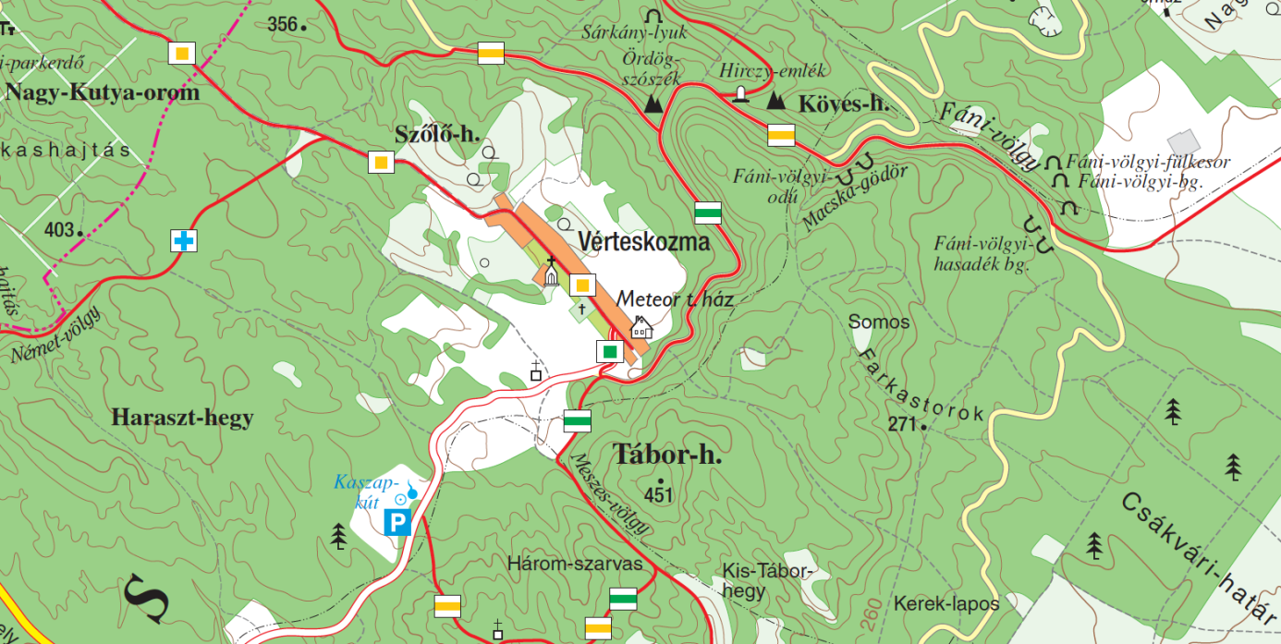
Vérteskozma 10/20/30
2018.05.01.
Mivel az infók egyre csak gyűlnek, célszerűnek tűnik mindent egy helyre pakolni :)!
1. Ha csatlakoztok az eseményhez, mindenről elsőkézből értesültök: https://www.facebook.com/events/171...
2. Itt van a túra leírása: https://drive.google.com/file/d/1Lp... és a túra térképe: https://drive.google.com/file/d/1bD...
3. Ha ezen a linken regisztráltok, akkor sorba állás nélkül tudtok nevezni és csak az ÚT-ra kell koncentrálnotok, arról nem is beszélve, hogy nagyon megkönnyíthetitek a szervezők munkáját. https://docs.google.com/forms/d/e/1...
4. Mivel a hely és a környéke is gyönyörű, célszerű több napra érkezni, kihasználva a hosszú hétvégét:
- Miért gyere több napra: https://vertesmeteor.wordpress.com/...
- Gánt: https://vertesmeteor.wordpress.com/...
- Majk: https://vertesmeteor.wordpress.com/...
- Csákvár: https://vertesmeteor.wordpress.com/...
- Várgesztes: https://vertesmeteor.wordpress.com/...
- Vértesszentkereszt: https://vertesmeteor.wordpress.com/...
- A lebegő falu: https://vertesmeteor.wordpress.com/...
- Várgesztesről a kéken: http://kektura.blog.hu/2018/02/15/vargesztestol_szarligetig
Gyere vissza, mert folytatjuk!

